**PoemTranslator – Arhitectura aplicatiei**

* 1. 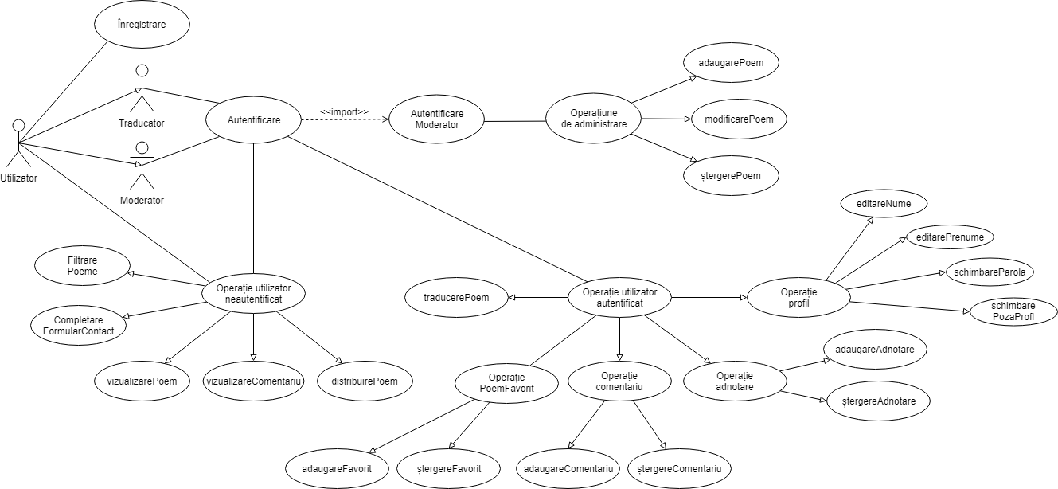**Diagrama aplicatiei.**
  2. **Etape intermediare ale dezvoltării proiectului**

Aplicatia se va deschide cu pagina de logare unde utilizatorii inregistrati in sistem isi vor introduce credentialele pentru a avea acces la unele functii disponibile in aplicatie, sau vor avea o sectiune unde pot vedea poeziile deja traduse aflate in sistem, daca sunt doar vizitatori.

Dupa logarea in aplicatie, utilizatorii au posibilitatea de a vizualiza poemele propuse pentru a fi traduse. Selectand un poem din lista, utilizatorul va avea posibilitatea de a vedea taburi cu traduceri disponibile unde vor vedea informatiile despre traducator, data adaugarii traducerii, ratingul pe care l-a primit traducerea. Butonul de “Arata traducere completa” va fi afisat in tabul limbii selectate doar atunci cand toate strofele au fost traduse, acesta avand rolul in generarea fluxului RSS si actualizarea traducerii complete a poemului.

Dupa accesarea butonului “Arata traducere completa” utilizatorul logat va putea distribui pe o platforma de blogging poemul tradus complet.

In cadrul paginii poemului selectat utilizatorul logat are posibilitatea de a adauga comentarii poemului tradus care vor fi publice, vazute si de ceilalti utilizatori, si poate adauga si / sau sterge adnotari ce vor fi vazute doar de el.

Utilizatorii logati vor putea vedea pentru fiecare poem selectat statistici de interes privind activitatile desfasurate (e.g., cel mai activ traducator, cele mai comentate poezii,...)

Utilizatorul logat poate da un rating fiecarei strofe traduse, acest rating ajutand la imbunatatirea traducerii finale a poemului si la imbunatatirea calitatii RSS feedului generat.

Pe fiecare pagina, in bara de navigare, utilizatorul va avea link catre pagina de poeme, precum si setari ale profilului. Acesta isi poate modifica datele din baza de date completand un formular din sectiunea “Modificare profil”, sau poate sa-si vada profilul accesand butonul “Vizualizare profil”.

Ca in oricare aplicatie, in sectiunea de navigare, vom avea un buton ce va distruge sesiunea curenta a utilizatorului si il va deloga de pe aplicatie, acesta devenind un simplu vizitator, care poate sa vada poemele traduse.

Rolul de **Manager** este de a adauga, modifica si / sau sterge poeme in aplicatie.

Rolul de **Traducator** este reprezentat de utilizatorul logat in aplicatie.

Ca si vizitator, ai posibilitatea de a te inregistra in sistem pe baza unei adrese de email unice. Daca ti-ai uitat parola, ai posibilitatea de a o reseta accesand linkul “Ai uitat parola?”.